Досуг во второй младшей группе «День именинника».

Цель: поздравить детей с днем рождением.
Задачи:
- создание праздничной атмосферы;
- развитие желания веселиться и доставлять радость сверстникам;
- формирование доброжелательного взаимоотношения между детьми и взрослыми.

Представление именинника
Игра “Мы с тобой похожи”
Воспитатель: Дети, а мне кажется, Аяз даже вырос, вчера был маленький, а сегодня уже большой.
- А кто с Аязом одного роста?
- А какие у Аяза волосы? У кого такие же волосы?
- А какого цвета у Аяза глаза? У кого такие же?
- А в чем у нас сегодня Аяз одет? А кто тоже в джинсах сегодня пришел?
- А кому столько же лет, сколько нашему имениннику?
- А кто, так же как Аяз, любит конфеты?
- А кто, также как Аяз, любит мультфильмы?
- А у кого маму тоже зовут Лейсан?
- А у кого дома тоже живет кошка?
Смысл игры в том, что дети обнаруживают внешнее и внутреннее сходство с другим человеком. Причем определить сходство по внешним признакам дети могут “примеряясь”- подойти, потрогать. Эта разминка дает хороший тактильный контакт.

Воспитатель:
Чтобы был наш праздник ярок,
Дружный маленький народ
Имениннику в подарок
Приготовил хоровод.
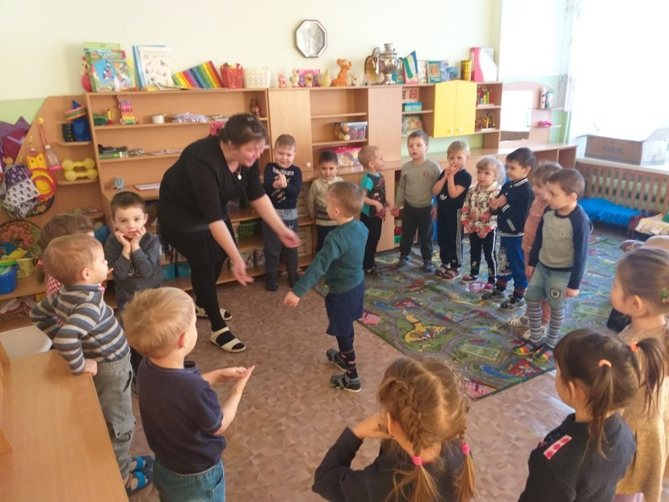
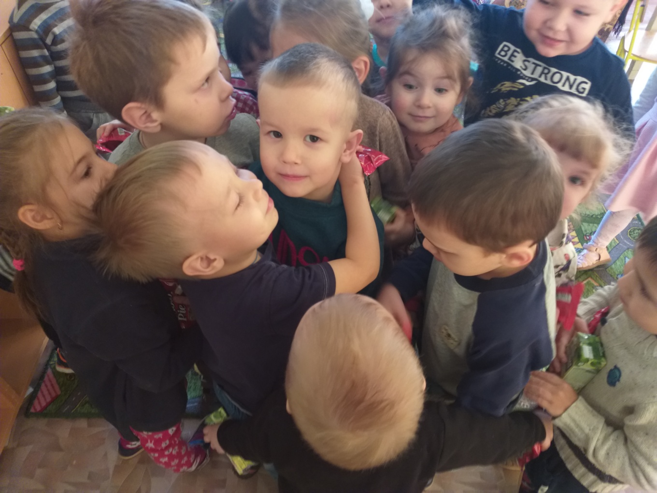
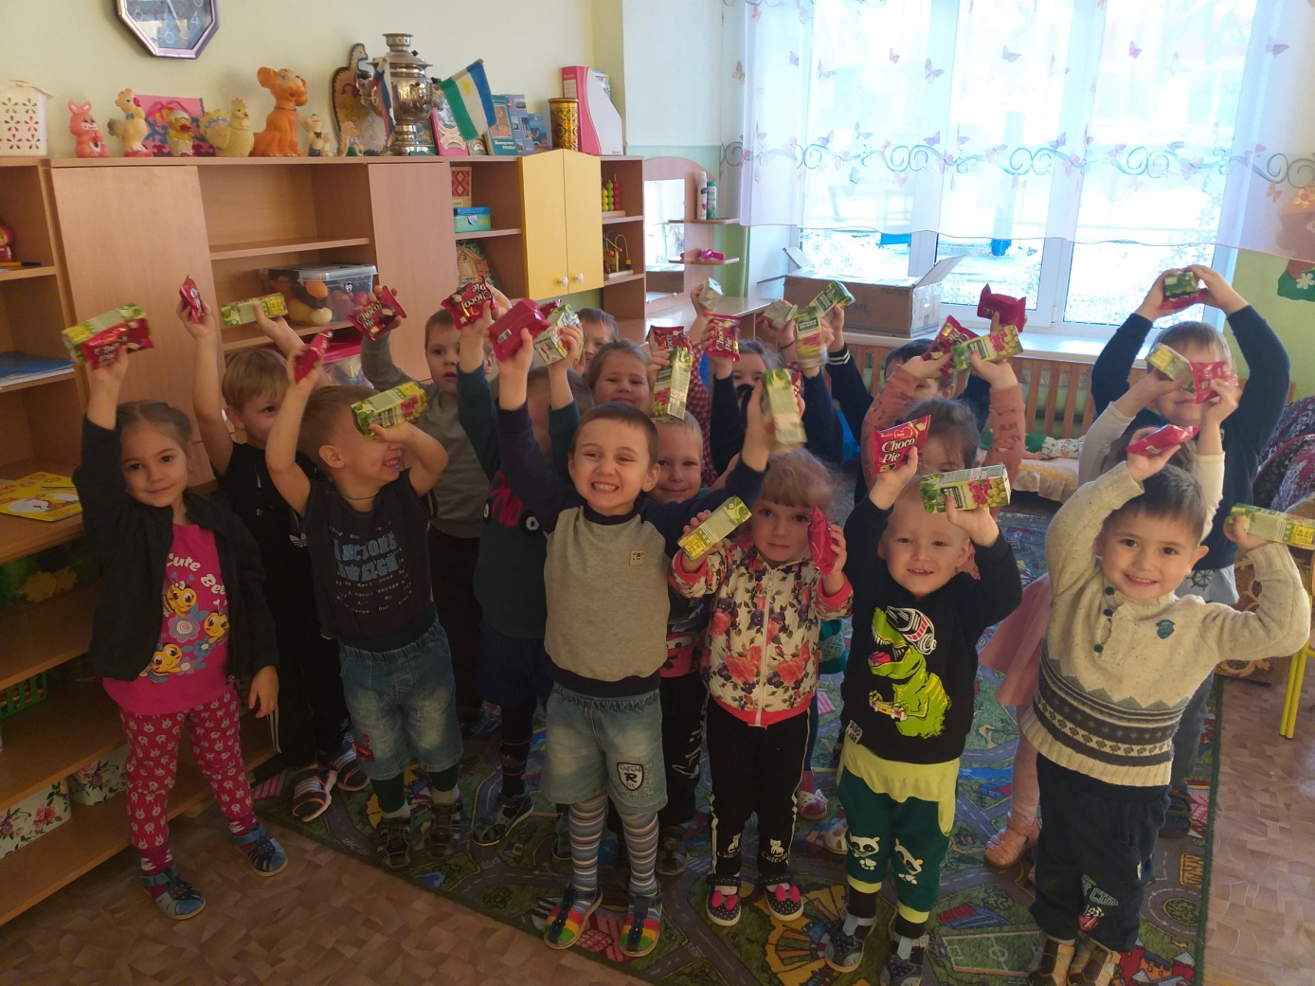

Детский праздник вполне удался. Сколько радости и восторга испытали дети.
Было очень весело, все получили огромное удовольствие и массу положительных эмоций!Дети получили море улыбок, радости, впечатлений и эмоций от праздника. Думаю, этот вечер запомнится им надолго!
Такие праздники необходимы для детей не только с целью сплочения формирующегося коллектива детей, но и для того, чтобы каждый ребенок чувствовал свою значимость и ценность, чтобы малыши с желанием посещали детский сад и с нетерпением ждали от педагогов новых игр, идей и интересных мероприятий.

